
高三地理试卷
考生注意：
1.本试卷分第I卷(选择题)和第II卷(非选择题)两部分，共100分。考试时间90分钟。
2.请将各题答案填写在答题卡上。
3.本试卷主要考试内容：必修1第二章、第三章。
第I卷(选择题 共44分)
一、选择题(本大题共22小题，每小题2分，共44分。在每小题给出的四个选项中，只有一项是符合题目要求的。)
中国青年报客户端北京8月24日电今天，中国气象局国家气候中心向社会发布《中国气候变化蓝皮书2020》(以下称蓝皮书)。下图示意蓝皮书中1850～2025年全球平均气温变化(含预测)。据此完成1～2题。
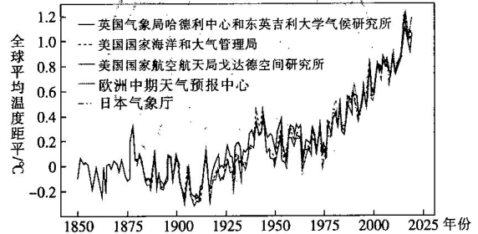
1.图示信息反映了全球平均气温
A.呈持续下降趋势 B.呈持续上升趋势
C.呈波动性上升趋势 D.呈先升后降趋势
2.图示全球气候变化，可能对我国产生的影响是
A.高山的雪线、林线均下降 B.极端高温事件明显增多
C.区域生态环境稳定性增强 D.台风平均强度波动减弱
土壤热通量表示单位时间、单位面积上土壤表层和深层的热交换量。下图为我国西北干旱区某绿洲及其相邻的沙漠土壤热通量日变化统计图。据此完成3～5题。
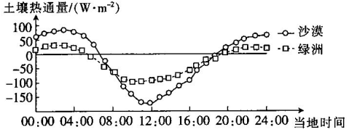
3.沙漠深层土壤向表层土壤传递热量速度最快的时间是
A.3：00 B.8：00 C.12：00 D.24：00
4.沙漠土壤与绿洲土壤传递热量的速度差值最大的时间是
A.4：00 B.8：00 C.12：00 D.24：00
5.造成绿洲土壤与沙漠土壤的热通量差异的主要影响因素是
A.太阳辐射 B.土壤性质 C.地表植被 D.大气逆辐射
下图为以北极点为中心的气压带风带俯视图，其中粗黑圈表示气压带，箭头方向表示风带的风向。据此完成6～8题。
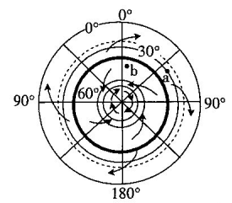
6.此时北半球正值
A.春季 B.夏季 C.秋季 D.冬季
7.与a处气候相比，b处
A.常年受副高控制 B.气温日较差大
C.盛行风带来丰富水汽 D.光照条件好，热量多
8.图示季节
A.南亚盛行东北风 B.洛杉矶多阴雨天气
C.北京香山枫叶变红 D.巴西高原草木枯黄
研究表明在没有较强气压系统活动情况下，山谷风环流对污染物聚集、扩散和输送才会产生重要影响。乌鲁木齐市冬季山谷风强度最小，夏季山谷风强度最大。下图示意夏季乌鲁木齐市周边山谷风情况。据此完成9～11题。
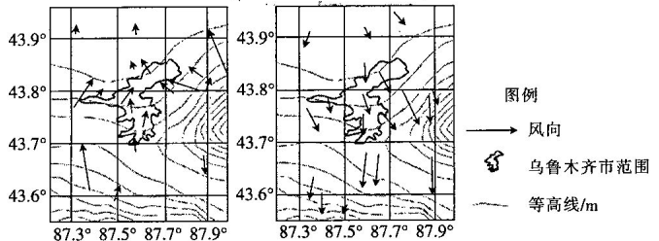
9.与乌鲁木齐市冬季山谷风强度最小密切相关的主要因素是
A.积雪覆盖 B.地表干燥 C.土壤湿润 D.居民取暖
10.夏季谷风使乌鲁木齐市城区
A.焚风效应增强 B.热岛效应完全消失
C.固态降水增多 D.污染物扩散较明显
11.乌鲁木齐市夏季夜晚比白天清凉的原因包括
①夜晚缺少太阳辐射，地面散热快 ②谷风吹散干热风
③自山上吹来凉爽的风 ④冰雪融化量大
A.①② B.③④ C.①③ D.②④
热带气旋是发生在热带或副热带的低气压旋涡，在移动过程中，会吸收热量和水汽势力得到加强。对西北太平洋热带气旋生命史中强度最强时的位置，按每10个经度×10个纬度的网格进行统计个数，同时平均它们对应的强度，可得到热带气旋个数和平均相对强度的地理分布图(如图)。据此完成12～14题。
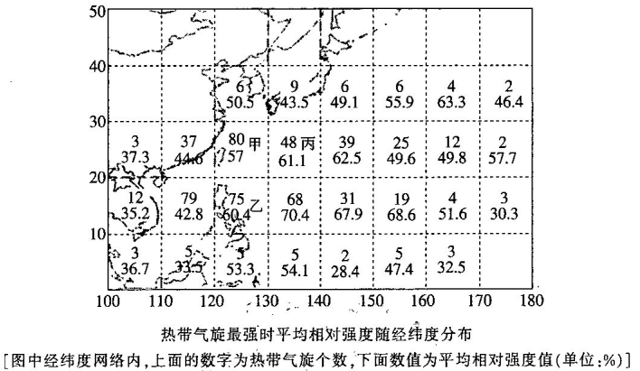
12.西北太平洋海域热带气旋多发的有利条件是
A.无地转偏向力 B.纬度偏高 C.广阔的高温洋面 D.海域狭窄
13.西北太平洋热带气旋
A.纬度越低则生成数量越多 B.生成位置越偏东则强度越强
C.平均强度随纬度升高而降低 D.纬度在10°～20°形成数量较多
14.甲地相对于乙、丙两地，热带气旋出现的频率高但强度低，这可能是因为热带气旋
A.移动速度快 B.形成纬度高 C.受堤坝阻挡 D.受地形阻挡
下图为长白山天池附近地区某河流小流域多年平均降水量与多年平均径流深逐月变化图。径流深是指通过河流出口断面的径流总量除以该断面以上的流域面积所得的值。据此完成15～16题。
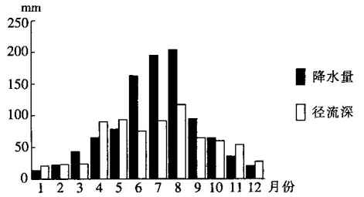
15.冬季该河流的主要补给方式是
A.降水 B.冰雪融水 C.天池水 D.地下水
16.4月与5月径流深高于降水量的原因是
A.降水减少 B.积雪融化 C.冰川融化 D.草木返青
下图为世界某区域水圈运动过程示意图。据此完成17～19题。
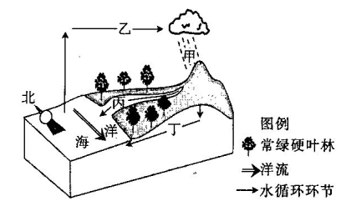
17.图中水循环各环节的判断，正确的是
A.甲环节季节变化小 B.乙环节受人类活动影响最大
C.丙环节塑造了千姿百态的地表形态 D.丁环节是衡量水资源丰歉的指标
18.图示洋流为
A.北半球暖流 B.北半球寒流 C.南半球寒流 D.南半球暖流
19.该洋流对该区域的影响是
A.沿海可能存在大渔场 B.更新沿岸陆地的水资源
C.对沿岸气候降温减湿 D.带来极地冰山，影响海运
随着社会经济的发展，在不同发展阶段资源的种类不同。如今优质的水源、蔬菜和粮食原产地越来越多，也吸引着现代人的眼球。矿泉水是从地下深处自然涌出的或者经人工揭露、未受污染的地下矿水。黑龙江五大连池(总面积1060 km²)矿泉与法国中央高地的维希矿泉、俄罗斯北高加索矿泉并称为世界三大冷矿泉。据此完成20～22题。
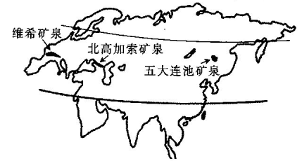
20.世界三大冷矿泉中，
A.维希矿泉主要来源于雪水补给 B.五大连池矿泉主要补给水源为冰雪融水
C.北高加索矿泉水量全年稳定 D.市场开采量潜力最大的是五大连池矿泉
21.影响世界顶尖矿泉水生产企业布局的主导区位因素是
A.原料 B.市场 C.劳动力 D.科技
22.我国高端矿泉水市场规模不断攀升的根本原因是
A.消费观念升级 B.生态环境改善 C.利润率较高 D.加工成本低廉
第II卷(非选择题 共56分)
二、非选择题(共56分。)
23.阅读图文材料，完成下列要求。(12分)
西双版纳一年中有干热季(3～4月)、雨季(5～10月)和雾凉季(11月～次年2月)之分，年雾日达108～146天，一般自22时至次日11时多浓雾。下图示意云南省西双版纳州勐腊县境内P地年平均风向的日变化(以正北方设为0°，顺时针转一圈后的角度为360°)(图甲)及该区域昼夜降水量的年变化(图乙)。
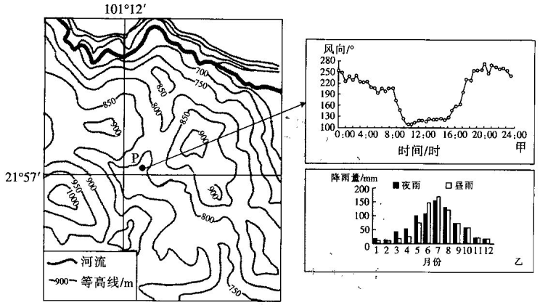
(1)试从P地西侧山坡角度，说明图中P地年平均风向日变化明显的原因。(4分)
(2)简述该区域昼夜降水量年内变化的特征，并说明此地多夜雨的原因。(8分)
24.阅读图文材料，完成下列要求。(13分)
下图为2018年10月17日澳大利亚某时刻海平面等压线(单位：hPa)和天气系统图。
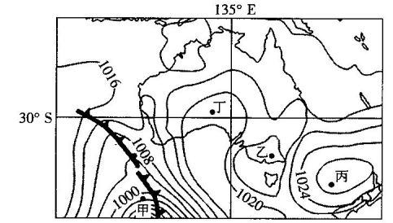
(1)描述图中丙地所属天气系统的水平气流运动特征。(2分)
(2)甲、乙、丙、丁四地中，风力最大的是 ，并说明判断依据。(3分)
(3)推测图中甲地在锋面过境前、过境后的天气状况。(4分)
(4)分析丁处天气特征的形成原因。(4分)
25.阅读图文材料，完成下列要求。(17分)
湖流是指湖泊中大致沿某一方向前进运动的水流。湖水在水力梯度(入流处和出流处之间的高差)作用下流动，称为吞吐流。因盛行风向对湖面的持续作用而引起的湖水运动称为风生流。实际上，湖流多为由吞吐流和风生流组合形成的混合流。鄱阳湖是可以调节长江洪水的吞吐型和过水型湖泊(如图)，受气候和地形影响，具有“高水是湖、低水是河”的独特水文特征。鄱阳湖水量变化受江西五河来水和长江洪水的双重影响。
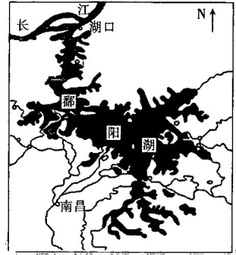
(1)分析鄱阳湖吞吐流主要出现在枯水期的原因。(4分)
(2)指出鄱阳湖风生流与当地入湖径流方向的季节变化特征。(4分)
(3)判断“高水是湖”的季节，并分析原因。(5分)
(4)说明鄱阳湖“低水是河”时期的水文特征。(4分)
26.阅读图文材料，完成下列要求。(14分)
下图中的沿海平原沙漠是世界上为数不多的海岸沙漠，南北延伸1900km。乙、丁两地是城市，丙地是世界著名的观鲸小镇，每年南露脊鲸、座头鲸、氏鲸、虎鲸、小须鲸、杀人鲸、抹香鲸、喙鲸等鲸鱼都会来到此处附近的海域繁衍和哺育幼鲸。
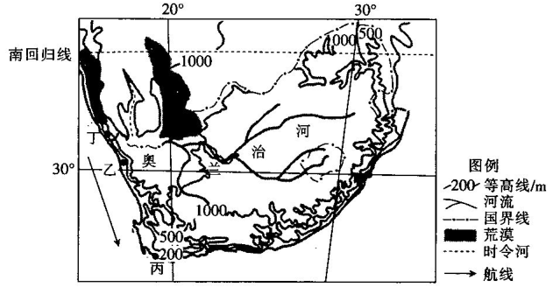
(1)分析乙城市降水特征的形成原因。(4分)
(2)从洋流方面分析丙地成为世界著名观鲸小镇的自然原因。(2分)
(3)简述丁城市多雾的形成条件。(4分)
(4)说明洋流对图中沿航线向南航行轮船的影响。(4分)

高三地理试卷参考答案
1. C 2. B 3. A 4. C 5. B 6. B 7. C 8. D 9. A 10. D 11. C 12. C 13. D 14. A 15. D 16. B
17. C 18. B 19. C 20. D 21. A 22. A
23. (1)白天，西侧山坡比同高度的山谷大气温度高，暖空气沿山坡爬升，形成谷风（偏东南风）；夜间，西侧山坡
比同高度山谷的大气温度低，冷空气沿山坡下沉，形成山风（偏西风），导致风向明显变化。(4分）
(2)特征：降水量呈单峰变化规律，最大值出现在7月；除6,7两月外，其他月份夜雨量略多于或基本等于昼
雨量。(4分）
原因：夏季西南季风带来较多的水汽加上夜晚多雾，空气湿度大；地处山间谷地，夜间四周山坡较山谷降温
快，冷空气沿山坡下沉，谷地中部暖湿空气被抬升，冷凝致雨。(4分）
24. (1)近洋面逆时针（从中心向四周）辐散，高空顺时针（从四周向中心）辐合。(2分）
(2）甲（1分）依据：甲地等压线密集，气压差大，水平气压梯度力大，因此风力最大。(2分）
(3)冷锋过境前，气温较高，气压较低，天气晴朗；冷锋过境后，气温变低，气压升高，天气转晴。(4分）
(4）丁地受反气旋（高气压）控制，盛行下沉气流，(2分）使近地面增温，水汽不易冷凝降水（成云致雨），因此
形成高温少雨（炎热干燥）天气。(2分）
25. (1)汛期长江水位大幅上涨，江水顶托甚至倒灌人湖，阻挡9阳湖湖水外流，无法形成吞吐流；枯水期长江水
位降幅大于都阳湖，都阳湖水位高于长江水位，且水位差大，水力梯度大，促进湖泊水外流，形成吞吐流。
(4分）
(2)在夏季偏南季风的作用下，风生流的方向与人湖径流方向一致；在冬季偏北季风的作用下，风生流的方
向与人湖径流方向相反。(4分）
(3）夏季。(1分）夏季是雨季，降水补给多；汇人湖泊支流众多，人湖水量大；夏季长江水位高于9阳湖，长
江水补给都阳湖。（答出两点，4分）
(4)湖水量少（水位低）；含沙量小（水质清澈）；无结冰现象J（答出两点，4分）
26. (1)受副热带高气压带和信风带控制，且沿岸有寒流流经，降温减湿明显，终年干燥。(4分）
(2)受寒暖流交汇的影响，鱼虾丰富，鲸类的食物充足，鲸鱼种类多，数量大。(2分）
(3)地处沿海地区，海洋水汽丰富；受沿海寒流影响，气温较低，水汽冷却凝结，易形成大雾天气。(4分）
(4)与此处海域洋流（本格拉寒流）流向相反，降低航速，增加航行时间，且增加能耗；受（本格拉寒流）寒流降
温作用影响，沿岸多海雾，能见度较低，影响轮船的航行安全。(4分）

